2010年1月高等教育自学考试全国统一命题考试
高等数学（工本）试题
课程代码：00023
一、单项选择题（本大题共5小题，每小题3分，共15分）
在每小题列出的四个备选项中只有一个是符合题目要求的，请将其代码填写在题后的括号内。错选、多选或未选均无分。
1.在空间直角坐标系中，方程x²+y²=2的图形是（ ）
A.圆 B.球面
C.圆柱面 D.旋转抛物面
2.设函数f(x+y,x-y)=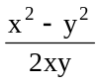,则f(x,y)=（ ）
A.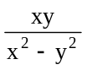 B. 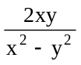
C. 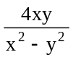 D. 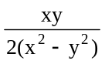
3.设积分区域Ω：x²+y²+z²≤1，三重积分I=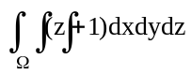，则（ ）
A.I<0 B.I=0
C.I>0 D.I与z有关
4.微分方程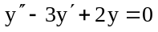的通解y=（ ）
A.C₁e^{-x}+C₂e^{2x} B. C₁e^{-x}+C₂e^{-2x}
C. C₁e^{x}+C₂e^{-2x} D. C₁e^{x}+C₂e^{2x}
5.下列无穷级数中发散的无穷级数是（ ）
A.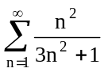 B. 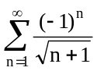
C. 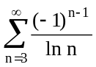 D. 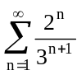
二、填空题（本大题共5小题，每小题2分，共10分）
请在每小题的空格中填上正确答案。错填、不填均无分。
6. 设函数z=u+v, 而u=x+y, v=xy，则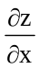=___________.
7. 设区域D：|x|≤1,0≤y≤1,则二重积分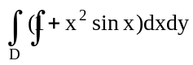的值等于___________.
8. 设λ是正常数，并且xy^{λ}dx+x^{λ}ydy是其个函数u(x,y)的全微分，则λ=___________.
9. 微分方程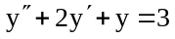的一个特解为y*=___________.
10. 函数f(x)=sin x展开成x的幂级数为___________.
三、计算题（本大题共12小题，每小题5分，共60分）
11．求过点P（4，-1，2）并且与直线L：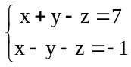平行的直线方程.
12．设函数z=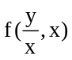，其中f是可微函数，求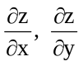.
13．已知函数z=e^{3y}(x²+2y-x)，求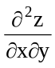.
14．求函数f(x,y,z)=xyz-x²-y²+3z在点（-1，-1, 2）处的梯度.
15．求曲面z=4-x²-y²上平行于平面2x+2y+z-7=0的切平面方程.
16．计算二重积分I=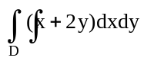，其中D是由坐标轴和直线x+y=4所围成的区域.
17．计算三重积分I=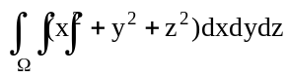，其中积分区域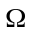：x²+y²+z²≤1.
18．计算对弧长的曲线积分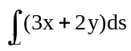，其中L是连接点（1，0）和（0，1）的直线段.
19．计算对坐标的曲线积分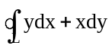，其中L是椭圆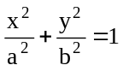的逆时针方向.
20．求微分方程（1+x²）dy+(1+y²)dx=0的通解.
21．求幂级数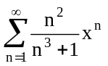的收敛半径和收敛区间.
22．设函数f(x)=x+1,x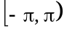的傅里叶级数展开式为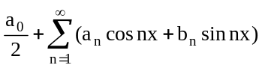求系
数a₅ .
四、综合题（本大题共3小题，每小题5分，共15分）
23．求由四个平面x=0, y=0, x=1, y=1所构成的柱面和平面z=0及x+y+z=7所围成的立体的体积.
24．设无穷级数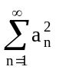和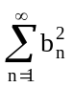均收敛，证明无穷级数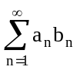是绝对收敛.
25．设曲线y=y(x)在其上任意点（x,y）处的切线斜率为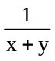，且过点（-1，0），求该曲线的方程.
